ACUERDOS JUNTA DE GOBIERNO LOCAL
VEINTITRÉS DE MAYO DE DOS MIL VEINTIDÓS

1. SECRETARÍA GENERAL. NÚMERO: 2022/00006592R.
LECTURA Y APROBACIÓN SI PROCEDE, DEL BORRADOR DEL ACTA DE LA SESIÓN CELEBRADA EL DÍA DIECISÉIS DE MAYO DE DOS MIL VEINTIDÓS.
Dada cuenta del borrador del Acta celebrada el día dieciséis de mayo de dos mil veintidós, el mismo es aprobado por unanimidad, en sus literales términos.

2. CONTRATACIÓN. NÚMERO: 2022/00006421Z.
INICIO DE EXPEDIENTE PARA LA CONTRATACIÓN DEL “SERVICIO DE IMPLANTACIÓN, CONTENIDOS Y MANTENIMIENTO DE UNA PLATAFORMA DE FORMACIÓN ON- LINE NO REGLADA”.
PROPUESTA DE ACUERDO

Visto el expediente referenciado, y atendiendo a los siguientes:

ANTECEDENTES

PRIMERO. La Concejalía de Desarrollo Local del Ayuntamiento de Agüimes, PROMUEVE el inicio del expediente para la contratación del servicio denominado “SERVICIO DE IMPLANTACIÓN, CONTENIDOS Y MANTENIMIENTO DE UNA PLATAFORMA DE FORMACIÓN ON-LINE NO REGLADA”, motivando la necesidad del contrato en los términos establecidos en el artículo 28 de la LCSP, mediante informe suscrito por la Concejal del área y la Técnico municipal, Dª. María del Pino González Méndez, de fecha 10 de mayo de 2022, que consta en el expediente como documentación preparatoria.

SEGUNDO.- En el informe justificativo de necesidad e idoneidad se definen, entre otras características del contrato, las siguientes:
Objeto. Servicio de implantación, contenido y mantenimiento de una Plataforma de Formación on-line no reglada, con el fin de ofrecer formación.

Tipo de contrato. El contrato a realizar será de servicio. Procedimiento.- Abierto simplificado sumario, según lo dispuesto en el artículo 159 de la LCSP, no sujeto a regulación armonizada.

El presupuesto base de licitación. El valor económico del contrato, que servirá como presupuesto base de licitación para la adjudicación del mismo, resulta de aplicar los gastos económicos basados en los siguientes apartados:

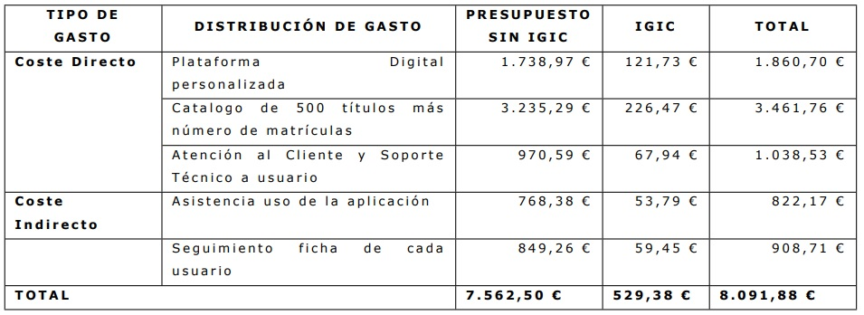
Consta incorporado al expediente el informe de existencia de crédito, de fecha 12 de mayo de 2022.

Plazo de ejecución. El contrato tendrá una duración de DOS AÑOS a contar, desde el día siguiente a su formalización, prorrogable por TRES años más.

Una vez firmado el contrato el adjudicatario dispondrá de 15 días hábiles para implantar la plataforma de formación on-line en la página WEB del Ayuntamiento de Agüimes. Dado que es competencia de la Junta de Gobierno Local la tramitación de este expediente de contratación, con arreglo a las facultades que le confiere el acuerdo plenario celebrado en sesión extraordinaria y urgente, de fecha 21 de junio de 2019, y vistos los antecedentes expuestos, con objeto de dar cumplimiento a lo previsto en el artículo 116.1 de la Ley 9/2017, de 8 de noviembre, de Contratos del Sector Público, en relación con lo dispuesto en el artículo 28 de la misma,

En virtud de lo expuesto a la Junta de Gobierno Local, el que suscribe, PROPONE:

PRIMERO. Que se inicie la tramitación del correspondiente expediente, al que se deberá incorporar la documentación que se relaciona a continuación:
1. Pliego de Cláusulas Administrativas Particulares y de Prescripciones Técnicas que hayan de regir el contrato.

2. Informe del Secretario sobre la aprobación del expediente según la legislación vigente y sobre la adecuación del Pliego de Cláusulas Administrativas Particulares al ordenamiento jurídico.

3. Informe de fiscalización previa de la Intervención General.

SEGUNDO. Que finalizados los trámites anteriores se remita el expediente completo al órgano de contratación para la aprobación del mismo y del gasto, se designe a la persona responsable del contrato y se disponga la apertura del procedimiento de adjudicación.

Atendiendo a lo expuesto, esta Junta de Gobierno Local, actuando por delegación del Pleno de la Corporación celebrado el día 21 de junio de 2019, acuerda por unanimidad la aprobación de la precedente propuesta en todo su contenido, elevando a su aprobación el inicio de expediente para la contratación del “SERVICIO DE IMPLANTACIÓN, CONTENIDOS Y MANTENIMIENTO DE UNA PLATAFORMA DE FORMACIÓN ON- LINE NO REGLADA”, y la aceptación del citado informe servirá de motivación a esta resolución al quedar incorporado al texto la misma, según el artículo 88.6 de la Ley 39/2015, de 1 de octubre, del Procedimiento Administrativo Común de las Administraciones Públicas.

